# Instituciones Públicas de Seguridad Social

# Notas a los estados financieros consolidados

# Del 1 de enero del 2023 al 31 de marzo de 2023

# (Cifras en pesos)

**Introducción**

De conformidad al artículo 46, fracción I, inciso g) y 49 de la Ley General de Contabilidad Gubernamental, así como, a la normatividad emitida por el Consejo Nacional de Armonización Contable, a continuación, se presentan las notas a los estados financieros de las Instituciones Públicas de Seguridad Social, correspondiente al 31 de marzo de 2023, con los siguientes apartados:

* Notas de gestión administrativa
* Notas de desglose, y
* Notas de memoria (cuentas de orden)

Las cifras mostradas al 31 de marzo de 2023, se presentan de conformidad a la estructura de consolidación dictado por el Consejo Nacional de Armonización Contable, en el acuerdo por el que se armoniza la estructura de las cuentas públicas, publicado en el Diario Oficial de la Federación el 30 de diciembre de 2013, reformas del 6 de octubre de 2014, 27 de septiembre de 2018, del 23 de diciembre de 2020 y 6 de diciembre de 2022.

## Notas de gestión administrativa

Las notas de gestión administrativa de las Instituciones Públicas de Seguridad Social, son producto de las notas del ente público que lo conforma, mismas que pueden ser consultadas en el ente público.

## Notas de desglose

Notas al estado de actividades

El resultado positivo obtenido del 1 de enero al 31 de marzo de 2023, asciende a 411.1 millones de pesos y se obtiene de restar a los ingresos percibidos y por las ministraciones de las Instituciones Públicas de Seguridad Social, contra los gastos y otras pérdidas sin considerar los recursos destinados en la adquisición de bienes muebles e inmuebles consideradas como inversión.

**Ingresos y otros beneficios**

Los ingresos ascienden a 1 mil 542.5 millones de pesos, dentro de este rubro se reflejan las cuotas y aportaciones de los trabajadores del sector magisterio, burocracia, ISSTECH, convenios particulares y pensionados; así mismo se consideran los ingresos por reposición de credenciales, ingresos del deportivo, renta de espacios por estaciones de carga, domo cafetería, expedición de certificados médicos y servicios médicos a particulares.

Al 31 de marzo de 2023, este rubro está integrado por recursos presupuestales ministrados y radicados a través de transferencias que la Secretaría de Hacienda realiza con base al presupuesto autorizado, proporcionado con las fuentes de financiamiento Fondo de Aportaciones para el Fortalecimiento de las Entidades Federativas, para cubrir el costo de la nómina de pensionados, así como para pago de pasivos de años anteriores y del ejercicio actual, proporcionados con fuente de financiamiento de aportaciones federales.

El rubro de otros ingresos y beneficios, corresponden a ingresos obtenidos, por concepto de rendimientos generados de los préstamos otorgados a corto y a largo plazo, las inversiones, cuentas bancarias y lo que generan las casas de bolsa de inversión del fideicomiso; así mismo, los importes que corresponde a productos diversos por diferencia en pagos y depósitos por apertura de cuenta bancaria.

**Gastos y otras pérdidas**

Los gastos y otras pérdidas lo integran todas las erogaciones realizadas en la operatividad, los cuales ascienden a 1 mil 131.4 millones de pesos, integrados principalmente en los capítulos 1000 servicios personales, 2000 materiales y suministros, 3000 servicios generales y 4000 transferencias, asignaciones, subsidios y otras ayudas.

Notas al estado de situación financiera

### Activo

El activo se compone de los fondos, valores, derechos y bienes cuantificados en términos monetarios, los cuales controla y disponen las Instituciones Públicas de Seguridad Social para la prestación de servicios públicos, éste se integra como sigue:

**Circulante**

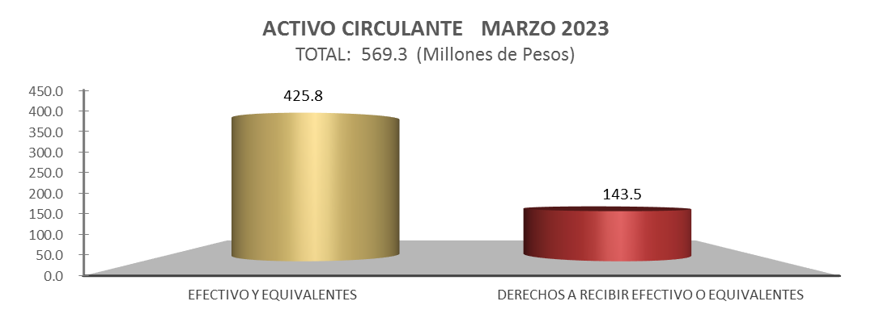

***Efectivo y equivalentes***

Al 31 de marzo de 2023, este rubro expone un saldo positivo por 425.8 millones de pesos y representa el 74.8 % del total del activo circulante se integra por ingresos, obtenidos por diversos conceptos, tales como: saldos en las cuentas bancarias para la operatividad de las actividades del instituto, fondos de trabajo asignados a funcionarios del instituto y los depósitos en garantía por contratos de arrendamiento de las unidades médicas de Comitán, casa geriátrica de Comitán y oficina de enlace de tercer nivel en la Ciudad de México.



***Derechos a recibir efectivo o equivalentes***

Se integra por aportaciones de pensionados, cuotas y aportaciones médicas, recuperaciones de préstamos subsidio de aportaciones federales, 1 % de cuotas y aportaciones para el fondo de préstamos y subsidio al empleo que beneficia a los trabajadores del Instituto sujeto a su acreditamiento contra I.S.R. de Sueldos y Salarios. Así mismo, por fondos revolventes otorgados a las unidades médicas para el funcionamiento y desempeño de sus actividades pendientes de comprobación; de igual manera por recursos sujetos de aplicación y adeudos por diversos conceptos.

Este rubro al 31 de marzo de 2023 asciende a 143.5 millones de pesos y representa el 25.2 % del total del activo circulante.



**No circulante**

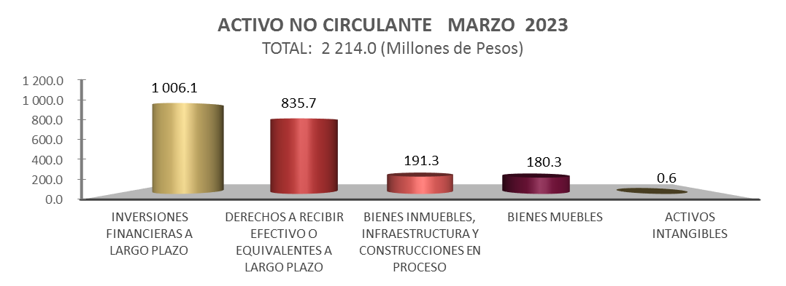

***Inversiones financieras a largo plazo***

El saldo de este rubro al periodo que se informa ascienda a 1 mil 6.1 millones de pesos, mismo que representa el 45.4 % del activo no circulante; integrado por el fondo de fideicomiso de pensiones y jubilaciones el cual considera las cuotas y aportaciones mensuales, la aplicación corresponde al 5 % de cuotas sobre sueldos de los trabajadores en transición y 13 % de los de nueva generación, el 31.5 % de aportaciones del gobierno de los trabajadores en transición y el 31.5 % de los trabajadores de nueva generación del sector; magisterio, burocracia e ISSTECH; así como los intereses que generan las inversiones en las casas de bolsa, e intereses generados por la revolvencia de los préstamos fideicomiso; recursos que son de exclusividad para la operatividad de los Pensionados y Jubilados, del sector Magisterio, Burocracia e ISSTECH.



***Derechos a recibir efectivo o equivalentes a largo plazo***

Este rubro del activo al 31 de marzo de 2023 asciende a 835.7 millones de pesos y representa el 37.7 % del activo no circulante, se integra por 4 y 5 % de aportaciones para el servicio médico de pensionados, subsidio para el pago de nómina de pensionados del sector policía, subsidio para medicamentos pendiente de recibir de la Secretaría de Hacienda, Así mismo, por las ministraciones otorgadas a las unidades médicas para el funcionamiento y desempeño de sus actividades pendientes de comprobación, recursos sujetos de aplicación y adeudos por diversos conceptos.

Además, por préstamos otorgados a derechohabientes del ISSTECH, hipotecarios; que son destinados a la adquisición de viviendas, construcción, pago de pasivo y/o liberación de gravámenes de bienes inmuebles, con plazo hasta de 15 años y por los préstamos a corto plazo y especiales se otorgan con una recuperación hasta de 3 años de plazo, así como fondo de garantía de préstamos hipotecarios y préstamos especiales con una recuperación hasta 5 años.



***Bienes inmuebles, infraestructura y construcciones en proceso***

Este rubro del activo refleja la cifra de 191.3 millones de pesos y se integra de las propiedades que tiene el instituto en el estado de Chiapas y que ocupan sus oficinas administrativas, clínicas hospitales, coordinaciones médicas y centro deportivo ISSTECH adquiridas con recursos propios y mediante donación.

Del total del activo no circulante al 31 de marzo de 2023, este rubro representa el 8.6 %.



***Bienes muebles***

Este renglón del activo refleja el valor de los bienes muebles que poseen las Instituciones Públicas de Seguridad Social y que al 31 de marzo de 2023, asciende a un monto global de 180.3 millones de pesos y representa el 8.1 % respecto al total del activo no circulante, se integra del valor histórico de mobiliario y equipo de administración, mobiliario y equipo educacional y recreativo, equipo e instrumental médico y de laboratorio, vehículos y equipo de transporte, maquinaria, otros equipos y herramientas, y colecciones, obras de arte y objetos valiosos, los cuales fueron adquiridos con recursos propios y se encuentran en proceso de depuración, en función de lo útil, inservible y obsoleto de los mismos, de igual manera se está en proceso de integrar la conciliación entre el área de patrimonio y contabilidad de éste Instituto, lo cual limitó a la aplicación de la depreciación de los bienes muebles.



***Activos intangibles***

Al 31 de marzo de 2023, este rubro asciende a 0.6 millones de pesos, representando el 0.2 % respecto al total del activo no circulante, se integra por la adquisición de licencias de antivirus, así como de paquetes informáticos para el desarrollo de las actividades de la unidad de tecnologías de la información, adquiridos con recursos propios.



### Pasivo

Es el conjunto de cuentas que permite el registro de las obligaciones contraídas por los entes públicos, para el desarrollo de sus funciones y la prestación de los servicios públicos. Al 31 de marzo de 2023, los estados financieros reflejan principalmente pasivo circulante o corto plazo, es decir, aquellas obligaciones en que la exigibilidad de pago es menor a un año, así también, pasivo no circulante o largo plazo que representa las obligaciones con vencimiento posterior a un año.

**Circulante**

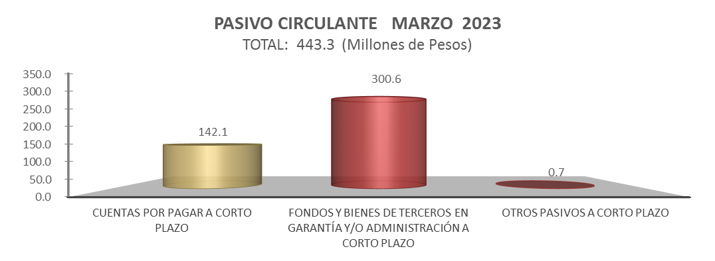

***Cuentas por pagar a corto plazo***

Las cuentas por pagar a corto plazo del periodo 1 de enero al 31 de marzo de 2023 ascienden a 142.1 millones de pesos, y representa el 32 % del pasivo circulante, integrándose por los compromisos pendientes de pago de prestaciones salariales devengadas, del periodo que se informa y de años anteriores, así como a proveedores y prestadores de servicios; por la adquisición de productos farmacéuticos e insumos médicos, importe que está en proceso de depuración para su pago.

Así como, por contribuciones federales de retenciones sobre honorarios, arrendamiento, impuesto sobre sueldos y salarios e indemnización, y retenciones del 1.25% del Régimen Simplificado de Confianza (RESICO) y contribuciones estatales del 2% sobre nóminas, 6% adicional para el desarrollo económico y social de la entidad y 2% de retención de obras y servicios, del mes de marzo de 2023, mismos que se pagarán a Hacienda Federal y Estatal a más tardar el 17 de abril y 15 de mayo de 2023 respectivamente.

También, se incluyen los compromisos pendientes de pago a cargo del Instituto, tales como, pensión alimenticia, diversas cuotas sindicales, adeudos a empresas crediticias, entre otros, mismos que se encuentran en proceso de integración contable para su depuración correspondiente.



***Fondos de garantía a corto plazo***

Este rubro al 31 de marzo del 2023, asciende a 300.5 millones de pesos, representando el 67.8 % del total de pasivo circulante, mismo que se integra por rentas del centro deportivo y préstamos por pagar, así como recuperación de préstamos por aplicar, descuentos indebidos de préstamos, intereses cobrados del fondo de préstamos, 1 % de cuotas y aportaciones del fondo de préstamos y rendimientos bancarios del fondo de préstamos.



***Otros pasivos a corto plazo***

Al 31 de marzo del 2023, este rubro asciende a 0.7 millones de pesos, representando el 0.2 % del total de pasivo circulante, integrado por depósitos bancarios por aclarar del periodo que se informa.



**No circulante**

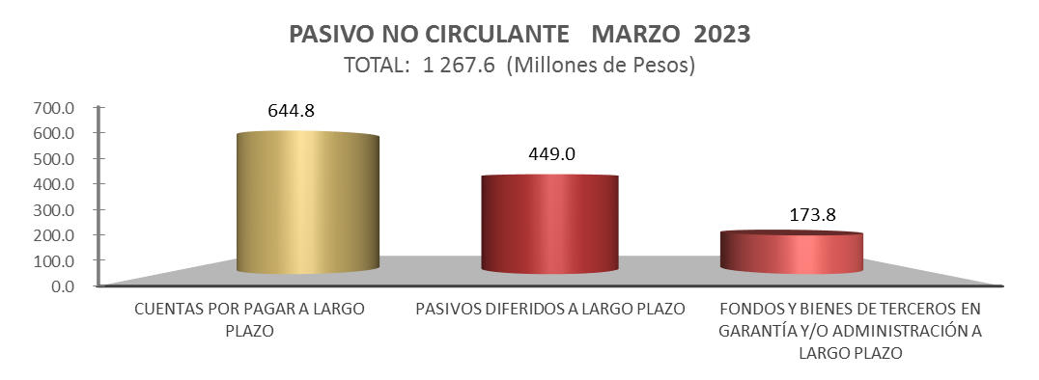

***Cuentas por pagar a largo plazo***

Este rubro se integra por los compromisos pendientes de pago a proveedores y prestadores de servicios, por la adquisición de productos farmacéuticos e insumos médicos y prestación de servicios, importe que está en proceso de depuración para su pago.

Al 31 de marzo de 2023, este rubro asciende a 644.8 millones de pesos y representa el 50.9 % del pasivo no circulante.



***Pasivos diferidos a largo plazo***

Este rubro se integra en gran parte por conceptos como aguinaldo, sueldos, útiles escolares por pagar, descuentos indebidos de préstamos, descuentos efectuados a sindicatos, pensión alimenticia, becarios, quejas médicas, gastos funerales, seguro de vida mutualista, gastos de traslados a derechohabientes.

Al 31 de marzo de 2023, este rubro asciende a 449.0 millones de pesos y representa el 35.4 % del pasivo no circulante.



***Fondos y bienes de terceros en garantía y/o administración a largo plazo***

Este rubro al 31 de marzo de 2023, asciende a 173.8 millones de pesos y representa el 13.7 % del pasivo no circulante, mismo que se integra en gran parte por préstamos por pagar, recuperación de préstamos por aplicar, descuentos indebidos derivado de préstamos, intereses cobrados del fondo de préstamos, 1 % de cuotas y aportaciones del fondo de préstamos, así como, rendimientos de cuentas bancarias del fondo en mención.



Notas al estado de variación en la hacienda pública

La hacienda pública representa el importe de los bienes y derechos que son propiedad del Instituto de Seguridad Social de Los Trabajadores del Estado de Chiapas, dicho importe es modificado principalmente por el resultado positivo obtenido al 31 de marzo del 2023, el cual asciende a un saldo positivo de 411.1 millones de pesos.

El estado de variación en la hacienda pública así también presenta las modificaciones o cambios realizados en la hacienda pública, dichas variaciones representan la afectación por el resultado derivado del registro de operaciones de ejercicios anteriores por reintegros, depuración contable, regularización de saldos; de igual manera por el aumento o disminución de las reservas de pensiones y de préstamos a corto y a largo plazo a la fecha que se informa, la hacienda pública refleja un saldo de 1 mil 72.4 millones de pesos.

Así también, es modificado por el aumento o disminución al patrimonio, derivado del registro de movimientos realizados durante el periodo que se informa. A la fecha que se informa la modificación neta positiva al patrimonio es de 415.1 millones de pesos.

Notas al estado de flujos de efectivo

El estado de flujos de efectivo de las Instituciones Públicas de Seguridad Social, muestra los flujos de efectivo, conformado por los elementos básicos: origen y aplicación de los recursos.

El incremento neto en el efectivo y equivalentes al efectivo al 31 de marzo de 2023 asciende a 14.8 millones de pesos.

**Flujo de efectivo de las actividades de operación**

Durante el periodo que se informa, las Instituciones Públicas de Seguridad Social recibieron ingresos de gestión por la cantidad de 1 mil 542.5 millones de pesos. El gasto de funcionamiento devengado por el periodo comprendido del 1 de enero al 31 de marzo de 2023, asciende a 1 mil 131.4 millones de pesos, el cual refleja un flujo neto positivo por actividades de operación por un importe de 411.1 millones de pesos.

**Flujo de efectivo de las actividades de inversión**

Durante el periodo que se informa, las Instituciones de Seguridad Social recibieron ingresos de inversión por la cantidad de 341.4 millones de pesos. El gasto de funcionamiento devengado por el periodo comprendido del 1 de enero al 31 de marzo de 2023, asciende a 747.1 millones de pesos, el cual refleja un flujo neto a la baja por actividades de inversión por un importe de 405.7 millones de pesos.

**Flujo de efectivo de las actividades de financiamiento**

Durante el periodo que se informa, las Instituciones Públicas de Seguridad Social recibió ingresos de financiamiento por la cantidad de 57.0 millones de pesos. El gasto de funcionamiento devengado por el periodo comprendido del 1 de enero al 31 de marzo de 2023, asciende a 47.6 millones de pesos, el cual refleja un flujo neto positivo por actividades de financiamiento por un importe de 9.4 millones de pesos.

**Efectivo y equivalentes al efectivo al final del ejercicio**

Las cifras del efectivo y equivalentes al efectivo, al final del ejercicio que figuran en la última parte del Estado de Flujos de Efectivo de las Instituciones Públicas de Seguridad Social.



**Efectivo y equivalentes**

El análisis de los saldos inicial y final de efectivo y equivalentes al efectivo, al final del ejercicio del estado de flujos de efectivo, respecto a la composición del rubro efectivo y equivalentes es como sigue:



**Adquisiciones de las Actividades de Inversión efectivamente pagadas**

Al 31 de marzo de 2023, se realizaron adquisiciones de las Actividades de Inversión efectivamente pagadas, respecto al apartado de aplicación, mismas que a continuación se describen:



**Conciliación de Flujos de Efectivo Netos**

A continuación, se presenta la conciliación de los flujos de efectivo netos de las actividades de operación y saldos de resultados del ejercicio (ahorro/desahorro):



**Conciliación entre los ingresos presupuestarios y contables, así como entre los egresos presupuestarios y los gastos contables**

De conformidad a lo dispuesto por el “Acuerdo por el que se emite el formato de conciliación entre los ingresos presupuestarios y contables, así como entre los egresos presupuestarios y los gastos contables” y sus modificaciones, dictado por el Consejo Nacional de Armonización Contable, a continuación, se presenta la conciliación contable-presupuestaria de las Instituciones Públicas de Seguridad Social, correspondiente del 1 de enero al 31 de marzo de 2023:





## Notas de memoria (cuentas de orden)

Atendiendo a lo establecido en la Ley General de Contabilidad Gubernamental, para efectos del registro y control, el Consejo Nacional de Armonización Contable ha determinado cuentas de orden contables, mismas que se presentan en el plan de cuentas.

Las notas de memoria, representan los movimientos de valores que no afecten o modifiquen el balance de las Instituciones Públicas de Seguridad Social, sin embargo, su incorporación en libros es necesaria con fines de recordatorio contable, de control y en general sobre los aspectos administrativos, o bien, para consignar sus derechos o responsabilidades contingentes que puedan, o no, presentarse en el futuro.

Cuentas de orden contables

**Valores**

Corresponde a ejercicios anteriores, el cual se encuentra en proceso de depuración con fundamento en el artículo 15 frac. VI de la normatividad contable aplicable a las entidades paraestatales del estado de Chiapas.



**Emisión de obligaciones**

Se integra por los intereses por cobrar, por concepto de: préstamos a corto plazo, fideicomiso, hipotecarios y damnificados Stan, que el Instituto otorga a sus derechohabientes; así como, la actualización de los intereses del deudor azul grupo constructor, S.A. de C.V, por el registro de la minusvalía de los recursos del fideicomiso invertidos en bolsa de valores.



**Juicios**

Se integra por juicio civil en proceso de la empresa HEAL DIGITAL SYSTEMS S.A.P.I. DE C.V. sustentado por la revocación de la sentencia de fecha 31 de agosto del 2017 pronunciada en el expediente jurídico 1077/2013 al 31 de marzo del presente ejercicio refleja un saldo de 62.0 millones de pesos.



**Bienes en concesionados o en comodato**

Los bienes en concesionados o en comodato al 31 de marzo de 2023, ascienden a 3.1 millones de pesos correspondiente a bienes en concesión o en comodato del 2011, integrado por vehículos y equipos de transporte.



Cuentas de orden presupuestario

**Cuentas de ingresos**

Al inicio del ejercicio 2023, se aprobó un presupuesto de ingresos de 6 mil 680.6 millones de pesos, para las Instituciones Públicas de Seguridad Social.

Los ingresos recaudados durante el periodo del 1 de enero al 31 de marzo de 2023, ascendieron a cantidad de 1 mil 492.0 millones de pesos.

Los ingresos derivados de recursos provenientes de las ministraciones radicadas del Gobierno estatal, representó el 42.5 % del total de los ingresos recaudados con un importe de 633.9 millones de pesos, integrándose de 449.0 millones de pesos por participaciones, aportaciones, convenios, incentivos derivados de la colaboración fiscal y fondos distintos de aportaciones y de 184.9 millones de pesos por concepto de transferencias, asignaciones, subsidios y subvenciones y pensiones y jubilaciones en diferentes fuentes de financiamiento con recursos del ejercicio, así como, el 51.3 % de cuotas y aportaciones de seguridad social registradas por el ISSTECH con un importe de 765.0 millones de pesos, entre los rubros más relevantes.

A continuación, se presenta el estado analítico de ingresos presupuestarios de a cuerdo de la clasificación indicada en las notas de memoria de los estados financieros emitidos por el CONAC.



**Cuentas de egresos**

El estado del ejercicio del presupuesto de egresos, refleja al 31 de marzo del ejercicio 2023, el presupuesto aprobado anual por un monto de 6 mil 680.6 millones de pesos, al cierre del periodo que se informa.

El presupuesto devengado a la fecha que se informa fue de 1 mil 196.7 millones de pesos, se compone con recursos del ejercicio; de los cuales se aplicaron 840.2 millones de pesos en transferencias, asignaciones, subsidios y otras ayudas equivalente al 70.2 % del devengo total; así como 144.9 millones de pesos a servicios personales equivalente al 12.1 % del devengo total; la cifra de 95.8 millones de pesos por concepto de materiales y suministros, representando el 8 % del devengado total, así como 65.3 millones de pesos de inversiones financieras y otras provisiones, representando el 5.5 % del devengado total, entre los rubros más sobresalientes.



## Razones financieras

El análisis a los estados financieros a través de razones financieras, proporciona indicadores que suministran información para ayudar a tener una mejor interpretación de dichos estados, determinando las causas y tendencias favorables con la finalidad de no tomar decisiones con efectos negativos. A los resultados obtenidos al 31 de marzo del ejercicio 2023, se aplicaron las siguientes razones financieras:



Los estados financieros muestran un resultado de 1.3 peso de **liquidez y disponibilidad inmediata** para hacer frente a cada peso de los compromisos a corto plazo.

La razón de **solvencia** muestra que las entidades cuentan con 1.3 peso para cubrir cada peso que debe por sus compromisos a corto plazo.

La **prueba del ácido** indica que las entidades cuentan con 1.3 peso de activos de conversión inmediata en efectivo por cada peso de pasivos a corto plazo.

La posición financiera que guardan las Instituciones Públicas de Seguridad Social muestra los ingresos y egresos al 31 de marzo del ejercicio 2023.

## Reporte analítico del activo no circulante

A continuación se presentan los saldos por tipo de activo no circulante registrado en los estados financieros consolidados al periodo que se informa. Este reporte muestra el total de las adquisiciones que integran su patrimonio.









